БИЗНЕС-Концепция

«Открытие собственного дела по ремонту обуви»

Для осуществления деятельности по предоставлению услуг по ремонту обуви необходимо зарегистрироваться в качестве:

-индивидуального предпринимателя

2020 год

Шаг 1.
Зарегистрироваться в качестве ИП
Способы регистрации ИП:
- воспользоваться услугами центра «Мои документы»
- в налоговой инспекции по адресу места жительства
- зарегистрировать ИП онлайн, используя ЭЦП
Рекомендуем воспользоваться услугами центра «Мои документы»

Для регистрациив центре «Мои документы»необходимо:

- Заполнить заявление по форме Р21001:
1. Выбрать код деятельности по ОКВЭД (Общероссийский классификатор видов экономической деятельности) -
95.23 - Ремонт обуви и прочих изделий из кожи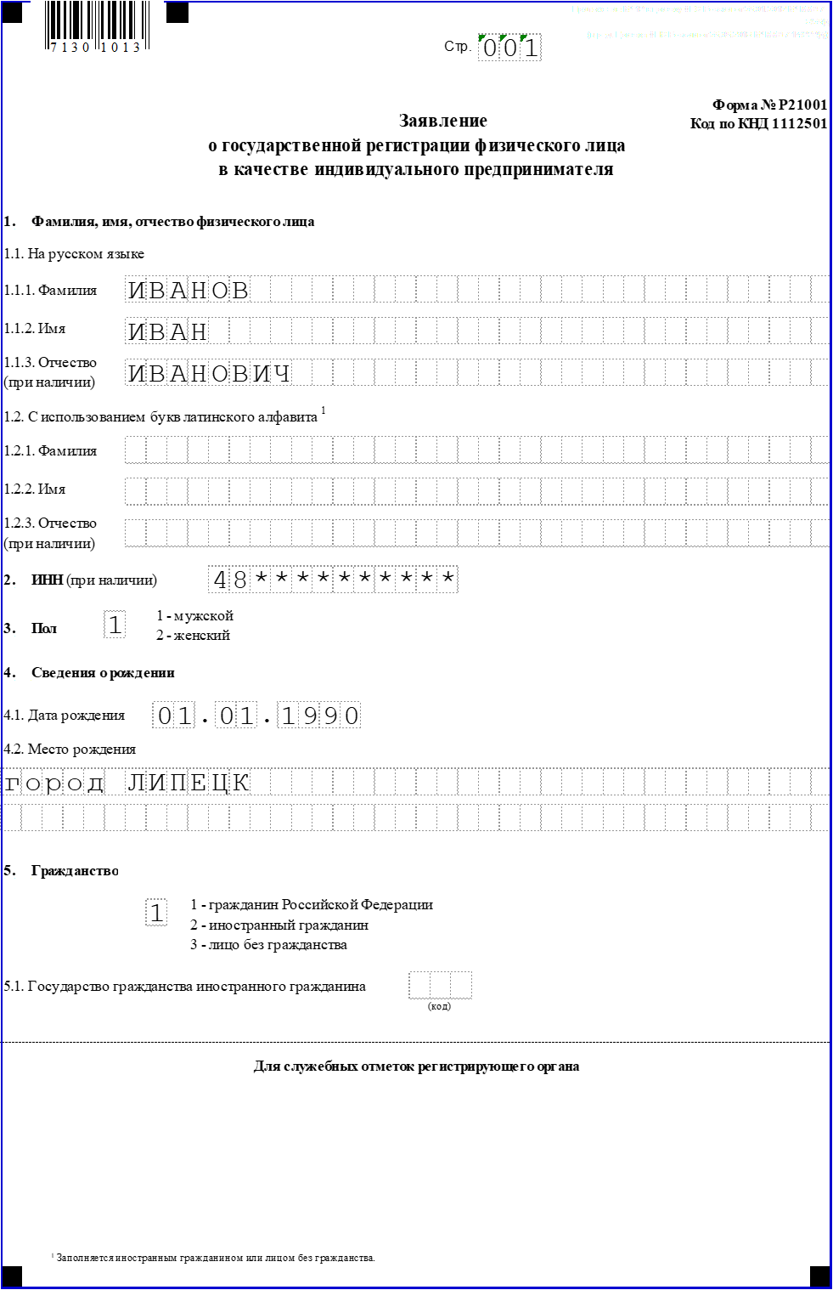

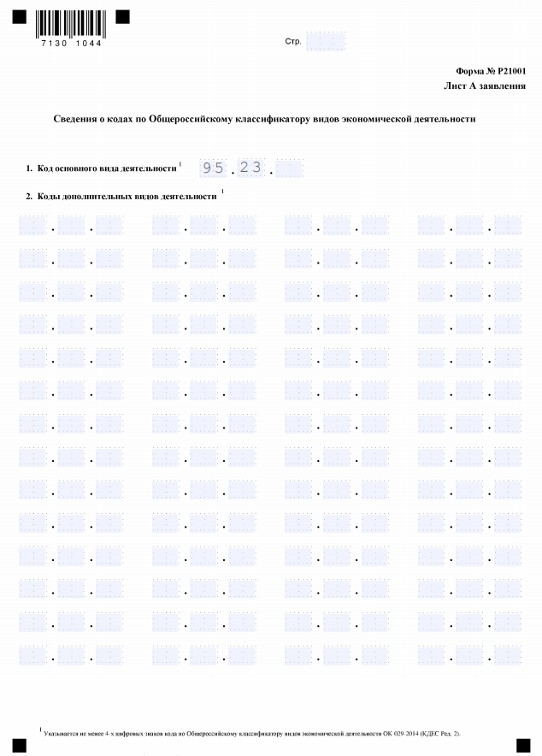

Форма заявления здесь:
https://for-ip.ru/registraciya-ip/obrazec-zapolneniya-formy-r21001-poshagovaya-instrukciya.html

- Выбрать систему налогообложения:
ЕНВД (Единый налог на вменённый доход)
УСН (Упрощённая система налогообложения)
ПСН (Патентная система налогообложения)

Все специальные системы налогообложения (УСН, ПСН, ЕНВД) требуют от предпринимателя соблюдения множества условий: ограничение численности работников, лимит получаемых доходов, определенные виды деятельности и др.
Самым популярным режимом среди ИП является УСН – упрощенная система налогообложения или сокращенно упрощенка. Данная система наиболее выгодна предпринимателям, оказывающим услуги, торгующим в Интернете и ведущим розничную торговлю. Налог на УСН один – единый. Ставка по нему зависит от выбранного объекта и составляет 6% на объекте «Доходы» и 15% на объекте «Доходы минус расходы».

- Предоставить копию основного документа, удостоверяющего личность (паспорт), заверенную нотариусом - 1 экземпляр

- Оплатить государственную пошлину за регистрацию ИП в размере 800 рублей и предоставить квитанцию.

Возможные варианты заполнения квитанции на оплату:
- заполнить бланк квитанции вручную (реквизиты на сайте ФНС: https://service.nalog.ru/)

или

- воспользоваться специальным сервисом ФНС по формированию квитанции (https://service.nalog.ru/payment/gp.html)

Уплата госпошлины
Уплата госпошлины

Тип налогоплательщика и вид расчетного документа
Налогоплательщик:
Физическое лицо
Расчетный документ:
Платежный документ

Вид и сумма платежа
КБК:
18210807010018001110
i
Вид платежа:*
Государственная пошлина за регистрацию ИП
i
Наименование платежа:*
i
Тип платежа:*
i
Сумма платежа:*

!!! Срок регистрации ИП - 3 дня

!!! Примечание:
После регистрации ИП ИФНС направляет на e-mail заявителя в электронном виде лист записи Единого государственного реестра индивидуальных предпринимателей по форме № Р60009 и свидетельство о постановке на учёт в налоговом органе (ИНН).
Получить бумажные документы можно только по запросу заявителя в ИФНС или в центре «Мои документы».

Поздравляем, теперь вы – индивидуальный предприниматель!

Шаг 2.
Выбор места для мастерской
Для бизнеса с перспективой роста рекомендуем мастерскую площадью 15-20 кв.м. Обычно их размещают в спальных районах — на первых этажах домов (с отдельным входом) или в киосках. Для аренды выбирайте места с надежным источником питания.
В районах с большим числом жилых домов, в непосредственной близости от обувных магазинов, супермаркетов, рынков, ТЦ, рядом с остановками наземного транспорта.

Для узнаваемости заведения необходимо разработать и заказать вывеску для мастерской

Указать режим работы
Так как мастерская относится к сфере обслуживания, то возможно установление гибкого графика работы в зависимости от спроса. В последующем, при привлечении наемных работников появится возможность установления четкого графика работы, в том числе и в выходные дни.

Оформить уголок потребителя
Законом «О защите прав потребителя» предусмотрено требование к размещению уголка потребителя на самом доступном месте.
Уголок потребителя должен содержать информацию о работе заведения, сертификатах, лицензиях, ценах на услуги.

Шаг 3.
Рассчитать затраты, необходимые для реализации проекта
№  п/п | Наименование позиции | Кол-во  (ед.) | Стоимость  (руб.)
1 | Комбайн для ремонта обуви | 1 | 110 000
2 | Швейная машина | 1 | 5 000
3 | Выжигатель | 1 | 2 500
4 | Компрессор | 1 | 30 000
5 | Станок | 1 | 40 000
6 | «Лапа» | 1 | 1 000
7 | Электроплитка (разогревать клей) | 1 | 1 000
8 | Электродрель | 1 | 1 500
9 | Обувной пистолет | 1 | 4 000
10 | Сапожный молоток, точило и другие инструменты | 1 | 10 000
11 | Вывеска | 1 | 6 000
12 | Уголок потребителя | 1 | 2 000
13 | Аренда |  | 15 000
ИТОГО |  |  | 228 000

Шаг 4.
Предусмотреть виды услуг для оказания населению
Самые распространенные виды работ в мастерских это: установка набоек; установка подметок; замена молний; замена каблуков. Но современная мастерская, укомплектованная необходимым оборудованием, способна выполнять до 20 различных видов работ, принимая по 20-30 заказов в день, в зависимости от расположения (в черте города/района и т.д.)

(руб.)
№ п/п | Вид услуги | Расчет для города |  |  | Расчет для районов
 |  | Кол-во (ед.) | Стоимость(руб.) | Итого/ месяц (руб.) | Кол-во (ед.) | Стоимость (руб.) | Итого/ месяц (руб.)
1 | Прошив шва-5см | 30 | 30 | 900 | 20 | 20 | 400
2 | Установка заплатки | 30 | 130 | 3900 | 20 | 100 | 2000
3 | Ремонт набойки | 30 | 300 | 9000 | 20 | 200 | 4000
4 | Замена замков | 30 | 300 | 9000 | 20 | 200 | 4000
5 | Замена подошвы | 30 | 700 | 21000 | 20 | 600 | 12000
6 | Замена супинаторов | 30 | 160 | 4800 | 20 | 120 | 2400
7 | Изготовление стелек и подстелек | 30 | 100 | 3000 | 20 | 80 | 1600
 | Итого |  |  | 51600 |  |  | 24000
!!! Примечание:
В начале осуществления деятельности целесообразно организовать рекламу:
- Рекламная вывеска
- Уличный штендер
-Визитки
- для закрепления лояльности клиентов к Вашей мастерской необходимо предоставлять постоянным клиентам скидки
Шаг 5.
Рассчитать перечень постоянных расходов
Перечень постоянных расходов | Средне -месячные расходы
 | город | Район
Электроэнергия | 700 | 400
Услуги банка | 1 500 | 1 500
Телефон | 500 | 500
Реклама | 500 | 500
Затраты на приобретение расходных материалов (набойки, каблуки, нитки, клей, стельки, подпятники, профилактика и т.д.) | 6500 | 4500
Аренда помещения | 15000 | 10000
ИТОГО (В) | 24700 | 17400

Шаг 6.
Расчет налоговых платежей в бюджет
Подробный расчет здесь:
https://www.nalog.ru/rn48/taxation/taxes/usn/

Для упрощённой системы налогообложения налоговые ставки зависят от выбранного предпринимателем или организацией объекта налогообложения.

Налоговой базой при УСН с объектом «доходы» является денежное выражение всех доходов предпринимателя.

На УСН с объектом «доходы минус расходы» базой является разница доходов и расходов. Чем больше расходов, тем меньше будет размер базы и, соответственно, суммы налога. Однако уменьшение налоговой базы по УСН с объектом «доходы минус расходы» возможно не на все расходы, а лишь на те, что перечислены ст. 346.16 НК РФ.

Фиксированные взносы ИП в год(справочно)
Вид взноса | Сумма
Фиксированный взнос в ПФР, уплачиваемый всеми ИП  (с учетом ФФОМС) | 36 238
Фиксированный взнос, доплачиваемый ИП, если годовой доход превышает 300 000 руб.  (1% от годовой суммы дохода, превышающей 300 000 руб., но не более 135 495,36 руб.) | 3 650
ИТОГО: | 39888
Руб.

!!! Примечание:
- все о налогах ИП здесь : https://www.regberry.ru/nalogooblozhenie/nalogi-ip-bez-rabotnikov-v-2019-godu
- заполнение платежного документа здесь: https://service.nalog.ru/static/personal-data.html?svc=payment&from=%2Fpayment%2Fpayment.html

Шаг 7.

Финансовые результаты деятельности
тыс. руб.
№ п/п | Наименование  показателей | Величина показателей
 |  | город |  | Район
 |  |  | УСН (6%) | УСН (6%)
1. | Выручка от оказания услуг (руб.) | 51 600 |  | 24 000
2. | Себестоимость услуг | 6 500 |  | 4 500
2.1 | Постоянные расходы, (руб). | 24 700 |  | 17 400
2.2 | Налоги, (руб). | 3 096 |  | 1 440
3 | Чистая прибыль, (руб). (Г) | 23 804 |  | 5 160

Эффективность проекта

№ п/п | Наименование | Величина показателей
 |  | город |  | Район
 | показателей |  | УСН (6%) | УСН (6%)
1. | Затраты на реализацию проекта | 228 000 |  | 228 000
2. | Среднемесячный доход | 51 600 |  | 24 000
3 | Среднемесячный расход | 24 700 |  | 17 400
4 | Чистая прибыль в месяц | 23 804 |  | 5 160
5 | Окупаемость проекта (мес.) | 9,5 |  | 44,1
6 | Рентабельность проекта, % | 10,5 |  | 2,2

ПРИЛОЖЕНИЕ

Требования при предоставлении услуг по ремонту обуви.

1. Классификация проверок
Проверки принято делить на плановые и внеплановые.
Плановые проверки проводятся не чаще одного раза в течение трёх лет.
При плановой проверке назначается точная дата приезда контролирующих органов.
График устанавливается заранее и публикуется на официальном сайте соответствующей государственной инстанции. Плановые проверки нацелены на регулирование соблюдения ИП норм законодательства и общепринятых правил безопасности.
Внеплановые проверки осуществляются государственными инстанциями при получении жалобы на действия ИП, а также с целью контроля за выполнением оставленных ранее предписаний.
Кроме этого, проверка может быть двух видов:
выездная;
документарная.
Наименование контролирующего органа | Что проверяют
ФНС | - уплата налогов  - представленная отчетность
Инспекция по труду  (при наличии наемныхработников) | • графики отпусков  • трудовые книжки трудоустроенных граждан  • правильность оформления и факт наличия трудовых контрактов  • графики выдачи заработной платы  • штатное расписание персонала
Роспотребнадзор | •площадь торгового помещения(при наличии)  •соответствие материалов заявленному качеству и санитарным нормам  •температурный режим  •наличие вентиляции  •вывески и прейскурант цен  •наличие у персонала санитарных книжек и соответствующей униформы
Пожарная инспекция | •документацию ИП (например, наличие плана эвакуации, приказа о прохождении сотрудниками инструктажа о правилах противопожарной безопасности и т. д.)  •состояние системы оповещения о пожаре  •наличие и доступность аварийных выходов  •соответствие плана эвакуации фактическому расположению помещения  •техническое состояние офиса или торговой площади (например, степени огнеупорности материала, из которого сделаны стены, потолок)
Прокуратура | Проверка органами прокуратуры осуществляется в случае поступления жалобы. Прокурор должен проверить информацию о наличии нарушения со стороны ИП и оформить письменный ответ на претензию в течение месяца.
Порядок осуществления данных проверок, их длительность и частота, правомочия и обязанности контролирующих органов закреплены в ФЗ № 294 от 26 декабря 2008 года.
Процедура регулирования деятельности ИП налоговой инспекцией не попадает под действие данного федерального закона, потому как регламентируется положениями Налогового кодекса РФ.

Подробнее о проверках здесь:
https://urmozg.ru/biznes/kto-mozhet-proveryat-ip/
2. Санитарные требования к мастерским по ремонту обуи
Основными нормативным документом, в соответствии с которым осуществляется деятельность мастерских по ремонту обуви является:
ГОСТ Р 51660-2000 «ГОСУДАРСТВЕННЫЙ СТАНДАРТ РОССИЙСКОЙ ФЕДЕРАЦИИ
Услуги бытовые
УСЛУГИ ПО РЕМОНТУ ОБУВИ

Настоящий стандарт распространяется на организации и индивидуальных предпринимателей (далее - организации), оказывающих услуги по ремонту обуви.
Настоящий стандарт устанавливает общие технические требования к услугам по ремонту и окраске обуви, требования безопасности услуг для жизни и здоровья потребителей, сохранности их имущества и охраны окружающей среды.
Настоящий стандарт является основополагающим при разработке нормативных документов на конкретные виды услуг по ремонту обуви.

Общие технические требования
5.1 Услуги по ремонту и окраске обуви должны соответствовать требованиям настоящего стандарта, а также нормативным и техническим документам на услуги конкретного вида.
5.2 Помещение организации, оказывающей услуги по ремонту и окраске обуви, и установленное в нем технологическое оборудование должны соответствовать [4, 7] и ГОСТ 12.2.003.
5.3 Прием и оформление заказа на услуги по ремонту и окраске обуви производятся в соответствии с Правилами бытового обслуживания населения в Российской Федерации [2].
При оформлении заказа на ремонт обуви или окраску кожаной обуви или аппретирование обуви из велюра и замши следует учитывать процент ее износа. Определение процента износа проводит приемщик(ца) согласно таблицы В.1 (приложение В), а в его (ее) отсутствии - руководство мастерской или непосредственный исполнитель услуги.

Ознакомиться с полным текстом документа можно по ссылке: http://docs.cntd.ru/document/gost-r-51660-2000

